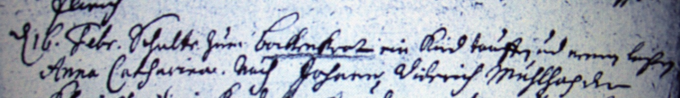

Kirchenbuch Heeren 1714; ARCHION-Bild 34 in „Taufen etc. 1683 – 1716“
Abschrift:
„d 16. Febr. Schulte zum Bockenkrot ein Kind taufen und nennen laßen Anna Catharina…“.

